Báo cáo tiến độ 24/10/24

-Hiểu được file package.json

- cài đặt express có được node_modules chứa các thư viện hỗ trợ

-Hiểu được file cấu hình server.js

Báo cáo tiến độ 25/10/24

1. Khai báo thêm route với express

app.method(path,handler)

app la ứng dụng

method là get()

path là đường dẫn

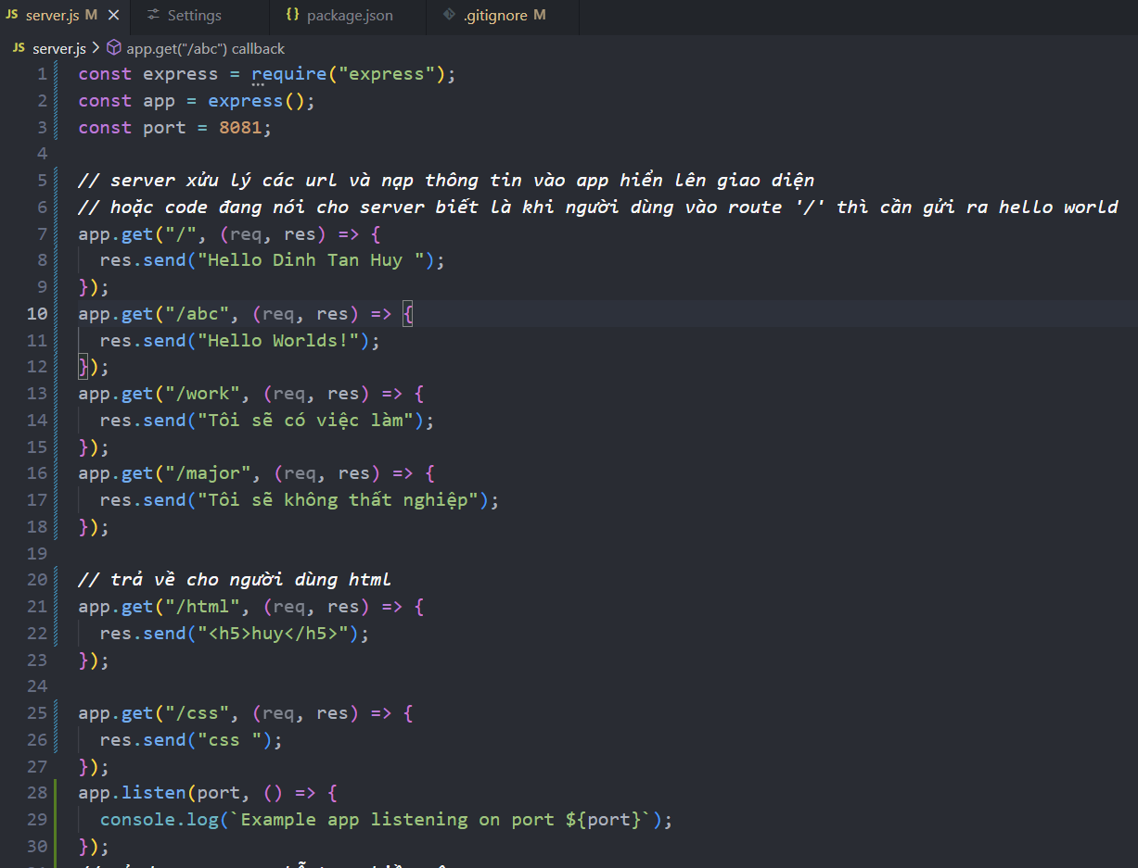

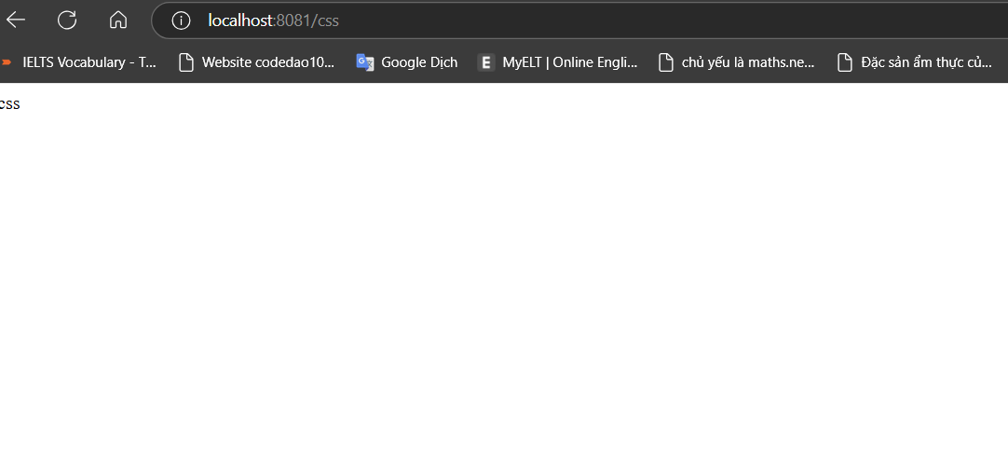

template engine

cài thư viện npminstall--save-exact [ejs@3.1.8](mailto:ejs@3.1.8)

Báo cáo tiến độ 4/11/24

Structure project MVC